# **CENTRIMAG™** – система временного вспомогательного кровообращения

с технологией потока

**Full MagLev™**

Система временного вспомогательного кровообращения **CentriMag™** с технологией потока **Full MagLev™** обеспечивает оптимальную гемосовместимость при применении различных методов экстракорпоральной поддержки.

## ТЕХНОЛОГИЯ ПОТОКА FULL MAGLEV™ ОБЕСПЕЧИВАЕТ БЕРЕЖНОЕ ОБРАЩЕНИЕ

**С КРОВЬЮ**

**Широкий путь кровотока** и отсутствие затворов, подшипников и клапанов минимизирует турбулентность

и стаз крови.

**Свободно «плавающий» ротор благодаря магнитной левитации защищен** от контакта с поверхностями, что исключает травмирование клеток крови.

**Автоматический контроль позиционирования ротора** с регулированием до 50 000 раз в секунду поддерживает стабильный и последовательный поток крови.

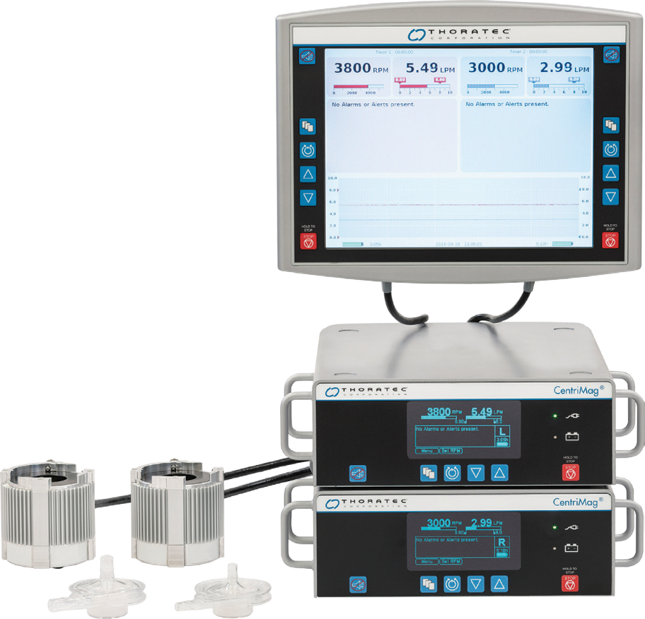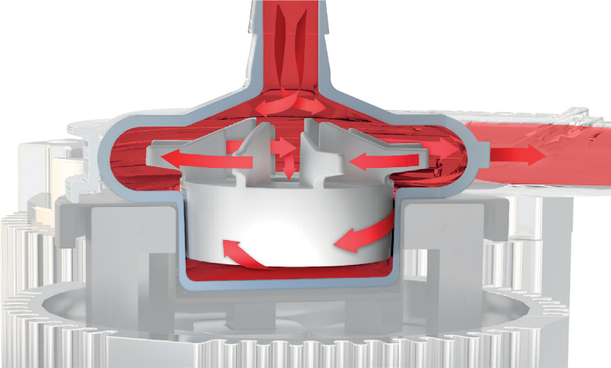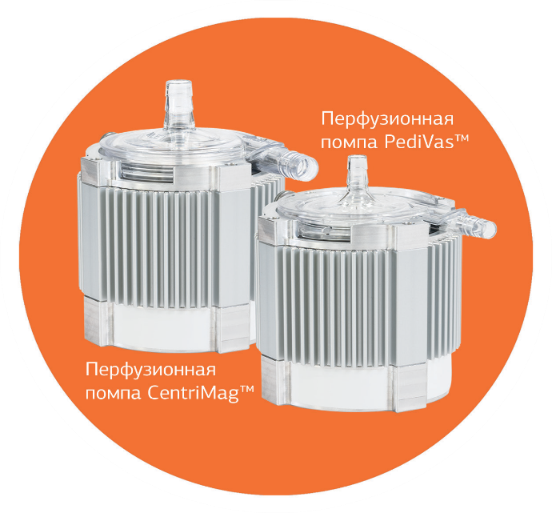

Перед использованием данных устройств ознакомьтесь с инструкцией по применению, чтобы узнать обо всех показаниях и противопоказаниях, предупреждениях, мерах предосторожности, возможных неблагоприятных событиях и указаниях по применению.

Символ «™» указывает на товарный знак группы компаний Abbott. Символ «‡» указывает на сторонний товарный знак, являющийся собственностью соответствующего владельца.

© Abbott, 2019 г. Все права защищены.

EM-HM3-0419-0104 | Материал утвержден только для международного использования.

**ЭКМО. Терапия критической дыхательной недостаточности**.

Система вспомогательного искусственного кровообращения CentriMag® обладает высокой универсальностью и может использоваться для проведения процедуры экстракорпоральной мембранной оксигенации (вено-венозного ЭКМО), что является единственным способом поддержания жизни пациентам c респираторным дистресс-синдромом легких, когда возможности выполнения искусственной вентиляции легких являются исчерпанными.

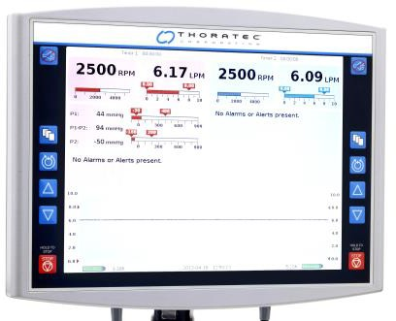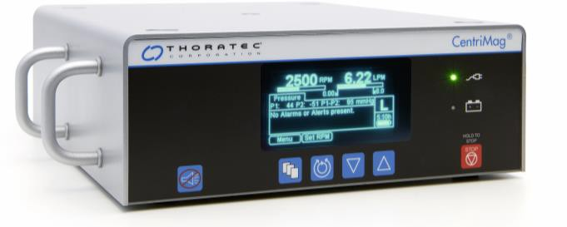

Конфигурация размещения Главной Консоли Управления CentriMag 2-го поколения на транспортировочной раме системы CentriMag

**Преимуществом данной системы являются:**

1. Универсальность, обусловленная возможностью:

* + продолжения оказания поддержки функции желудочков сердца (при сохранении сердечной недостаточности) и разрешении проблем со стороны легких,
  + комбинаций расходных компонентов различных одобренных производителей ЭКМО-оксигенаторов (1),
  + возможностью подключения второго оксигенатора.

2. Длительность проведения механической циркуляторной поддержки в режиме поддержки желудочков сердца и в режиме ЭКМО до 30 суток (1).

Автоматическое управление позиционированием Ротора регулирует десятки тысяч раз в секунду для п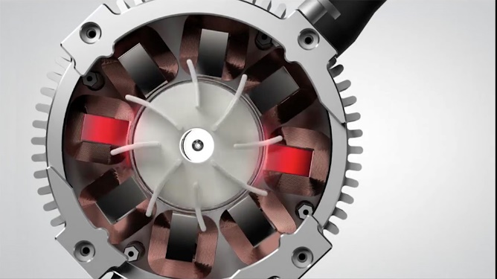оддержания стабильного кровотока.

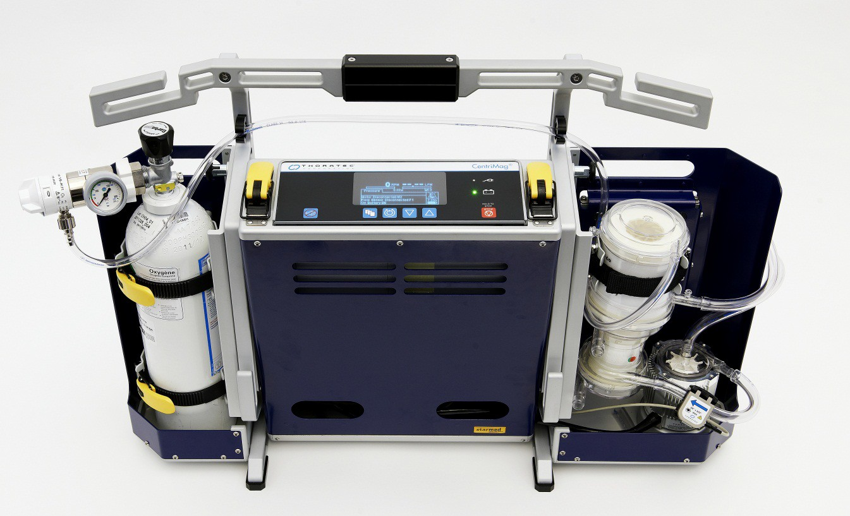

Конфигурация размещения Главной Консоли Управления CentriMag 2-го поколения на транспортировочной раме системы CentriMag

Позитивный опыт применения системы CentriMag® в качестве компонента системы ЭКМО отражен в многочисленных клинических наблюдениях и публикациях (2-10).

Использование системы CentriMag® представляется надежным и современным решением в случаях необходимости выполнения ЭКМО в специализированных учреждениях у пациентов с тяжелой дыхательной недостаточностью.

Для обеспечения проведения процедуры ЭКМО требуется незначительное дооснащение системы CentriMag® следующими компонентами: зажимами для трубок, смесителем для газов, коннекторами для теплообменника и теплообменником и одноразовыми расходными материалами: периферическими канюлями и оксигенаторами для ЭКМО.

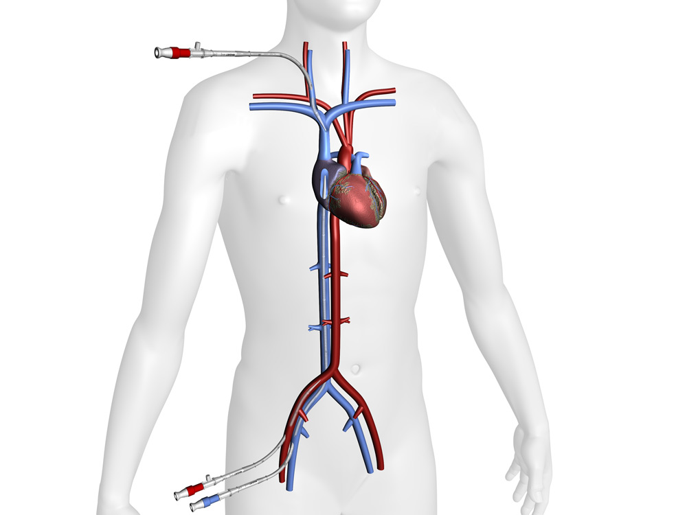 

Схема подключения ЭКМО CentriMag

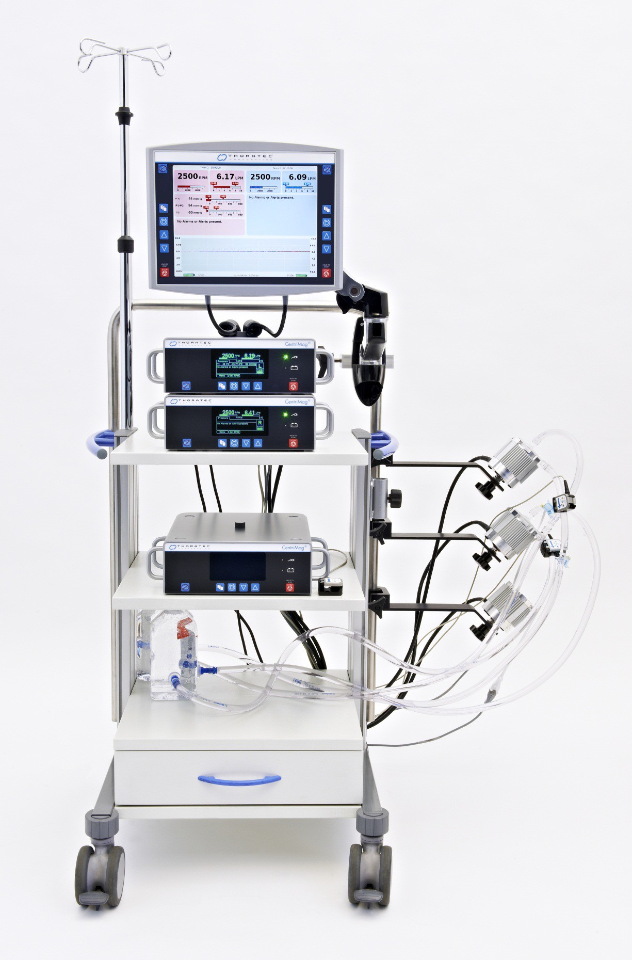

Для обеспечения проведения процедуры ЭКМО требуется незначительное дооснащение системы CentriMag® следующими компонентами: зажимами для трубок, смесителем для газов, коннекторами для теплообменника и теплообменником и одноразовыми расходными материалами: периферическими канюлями и оксигенаторами для ЭКМО.

Список публикаций.

1. Система CentriMag® 2-го поколения Руководство по эксплуатации для использования с

системами нагнетания крови CentriMag® и PediVAS®. <https://manuals.sjm.com/Search-Form?re=Europe&cc=RU&ln=RU&ct=professional&qry=CentriMag&ipp=10>

2. Aziz TA, Singh G, Popjes E, et al. Initial experience with CentriMag extracorporal membrane oxygenation for support of critically ill patients with refractory cardiogenic shock. *J Heart Lung Transplant.* 2010; 29(1):66-71.

3. Borisenko O, Wylie G, Payne J, et al. Thoratec CentriMag for temporary treatment of refractory cardiogenic shock or severe cardiopulmonary insufficiency: a systematic literature review and meta-analysis of observational studies. ASAIO J. 2014 Sep-Oct;60(5):487-97.

4. Griffith KE, Jenkins E, Haft J. Treatment of massive pulmonary embolism utilizing a multidisciplinary approach: a case study. *Perfusion.* 2009;24(3):169-172.

5. Khan NU, Al-Aloul M, Shah R, Yonan N. Early experience with the Levitronix Centrimag device for extra-corporeal membrane oxygenation following lung transplantation. Eur J Cardiothorac Surg. 2008 Dec;34(6):1262-4.

6. Loforte A1, Pilato E, Martin Suarez S, Folesani G, Jafrancesco G, Castrovinci S, Grigioni F, Marinelli G. RotaFlow and CentriMag extracorporeal membrane oxygenation support systems as treatment strategies for refractory cardiogenic shock. J Card Surg. 2015 Feb;30(2):201-8.

7. Mikus E, Tripodi A, Calvi S, et al. CentriMag venoarterial extracorporeal membrane oxygenation support as treatment for patients with refractory postcardiotomy cardiogenic shock. ASAIO J. 2013 Jan-Feb;59(1):18-23.

8. Palanzo DA, Baer LD, El-Banayosy A, et al. Successful treatment of peripartum cardiomyopathy with extracorporeal membrane oxygenation. *Perfusion.* 2009;24(2):75-79.

9. Saeed D, Kizner L, Arusoglu L, et al. Prolonged transcutaneous cardiopulmonary support for postcardiotomy cardiogenic shock. *ASAIO J.* 2007;53(3):e1-e3.

10. Takeda K, Garan AR, Ando M, Han J1, al. Minimally invasive CentriMag ventricular assist device support integrated with extracorporeal membrane oxygenation in cardiogenic shock patients: a comparison with conventional CentriMag biventricular support configuration. Eur J Cardiothorac Surg. 2017 Dec 1;52(6):1055-1061. doi: 10.1093/ejcts/ezx189.

*С чувством глубокого уважения и верой в сотрудничество, нацеленное на благо граждан России,*

*ООО «АЛЕВ»*

